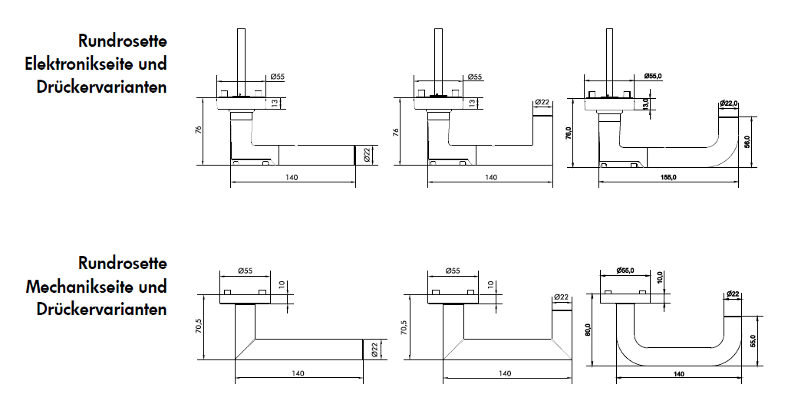
- Tür-Drücker
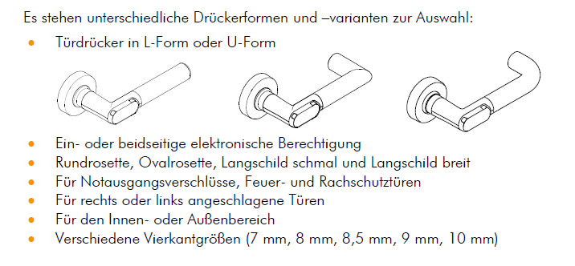
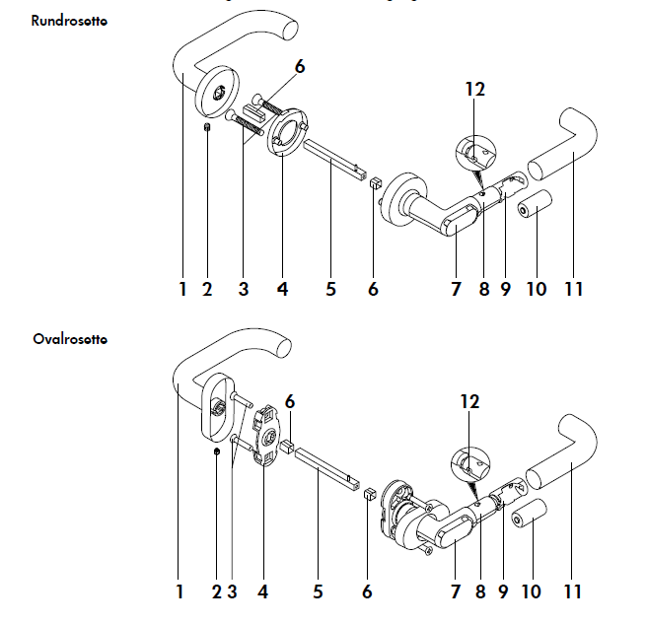
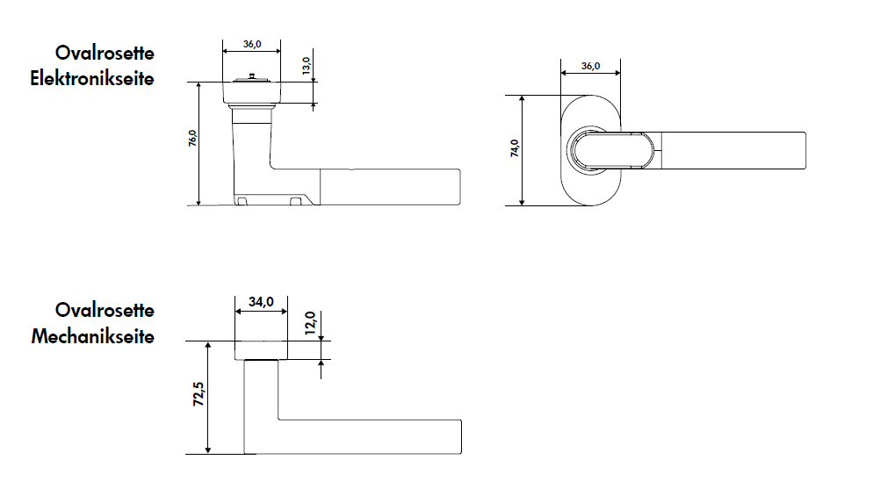

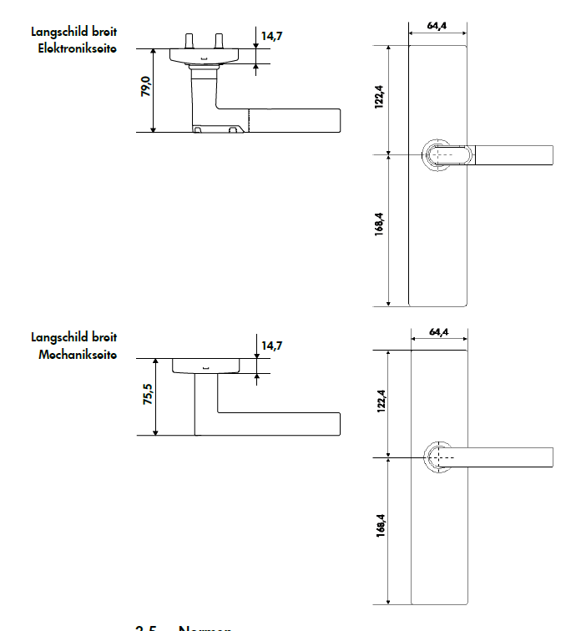
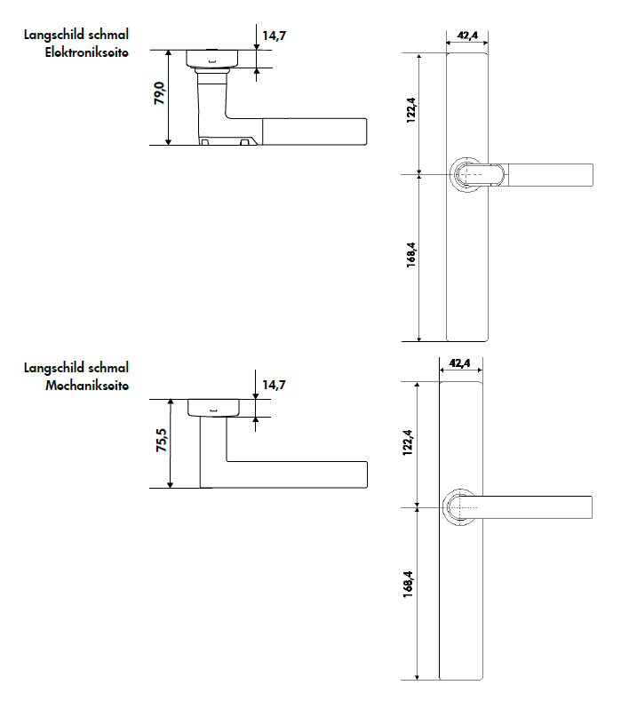
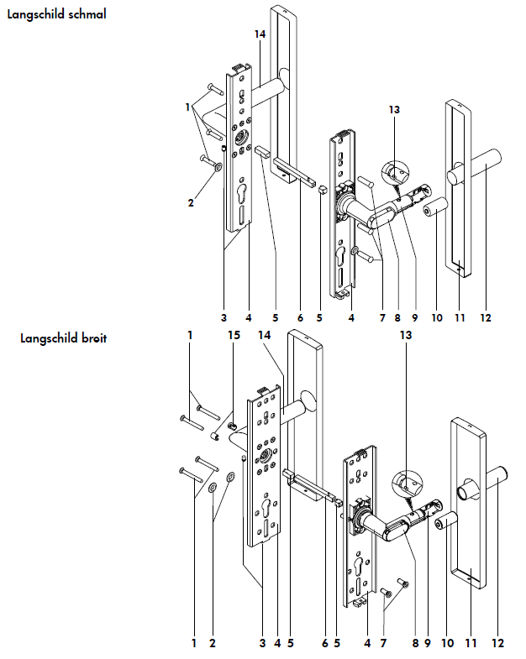
- Tür-Beschlag
Projekt/Kunde: ……………………………………..
D=40 mm
RFID: …………………………………….. (Mifare / Legic / EM 4102 / Hitag 1 / Hitag 2 UID)
Wir empfehlen Mifare!
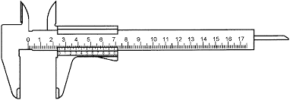
Türliste
Tür  Name | Tür Seite | Drückerrichtung | Garnitur | Typ | Form | Türstärke | Vierkant | Abstand PZ in mm | Schlüssel-lochung  Beschlag. | Schlüsselrosette | Zusätzliche Bohrung Beschlag | Drückerform | Wetterschutz | Brandschutz
 | Außen  Innen | 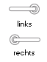 | Elektronisch  (RFID)  oder  mechanisch | 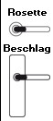 | Rundrosette  Ovalrosette  Beschlag- schmal  Beschlag- breit | in  mm | 7,0  8,0  8,5  9,0  10,0 | 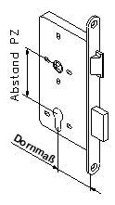  70  72  74  78  85  88  92  94 | Blind  Profilzylinder PZ | Keine  Blind  Profilzylinder PZ | 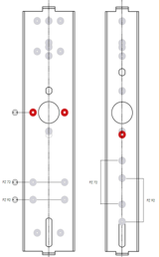 | 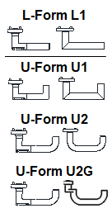 | IP65 = Standard  IP66 = Wetterschutz für Außen | Kein  F/R  Feuerschutz, Rauchschutztür  F/R/F  Feuerschutz,  Rauchschutztür,  Inkl. Fluchttür
 | Außen |  | Elektronisch  (RFID)
 | Innen |  | mechanisch

